**河北水利电力学院**

**2019级计算机应用技术专业**

《学校教材订购系统》

详细设计说明书

组长姓名： 姜昌齐

组长学号： 1008519270418

小组成员：高文浩、许瑞桢、郝宝泽、郑文涛、李林远、谢非凡

指导教师： 李亚娟

**河北水利电力学院计算机科学与信息工程学院**

**2019年 5月 5 日**

目录

**一、系统功能模块详细设计与实现** 1

1.1采购系统功能模块时序图 1

1.2采购系统模块设计类图 2

2.1销售系统序列图 3

2.2销售系统类图 4

**一、系统功能模块详细设计与实现**

采购系统模块是学校教材订购系统的基础模块，用来管理书单的相关信息，其主要作用在于能够体现具体购书情况，还能监控书单，发票以及相应表格是否正确。此教材采购系统分为两个模块:采购系统和销售系统。销售系统模块:提交购书单、审核购书单、开发票、登记购书纪录、返回领书单、修改和维护数据库。

采购系统模块:发缺书台州单、登记缺书纪录、拟订待购书信息、发进书通知单、修改和维护数据库。

教材管理信息系统的服务对象为全校师生员工，系统的使用对象为教务处教材管理人员及书库管理员。系统主要完成以下具体功能:

(1)预定新书购书者购买书库暂时没有的书，可以进行预订，由教务处工作人员进行采购。

(2）购书购书者到财务室办理缴费手续，然后凭此手续去书库取书。

(3）书出库书从书库领出，管理员修改书库记录。

(4）书入库采购人员把采购的书送入书库，管理员修改书库记录。

(5）书库维护对现有的书分类、统计、增添新书目或删除不存在的旧书目录等，一般由书库管理人员来完成。其中采购系统的流程图如图所示。

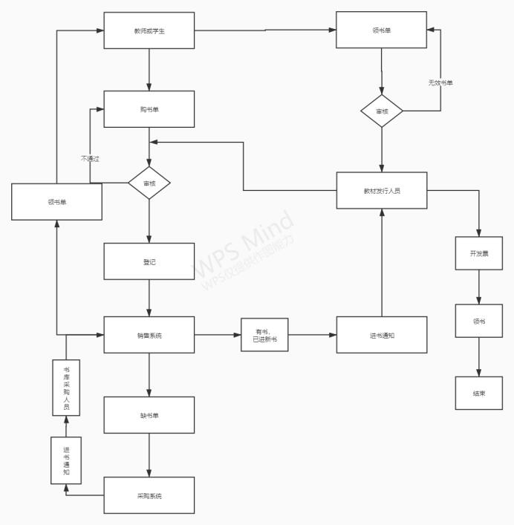

图1.1学校教材信息注册的业图

从图中可以看岀，在提交完书单之后还会有审核过程，如果错误还会重新提交。在开完发票和登记之后，发领书单，在填写完成相关信息后，才可以提交信息到系统之中，而且各个步骤都会有一个审核过程，如果有一步出错都会进行修改和重新填写。

1.1采购系统模块时序图

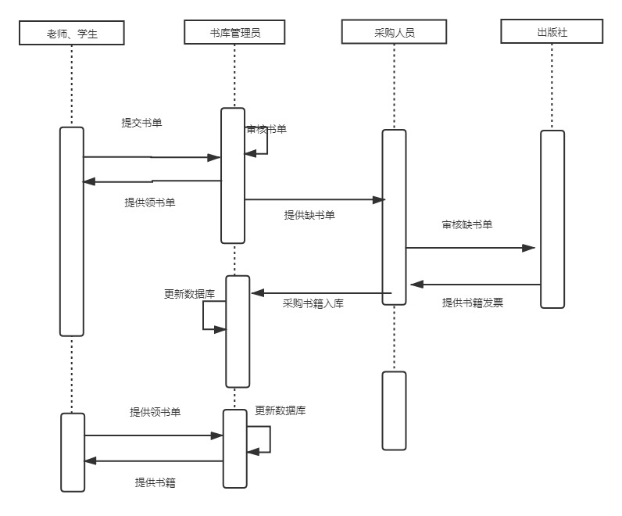

图1.1学校教材采购系统模块时序图

1.2采购系统模块设计类图如图

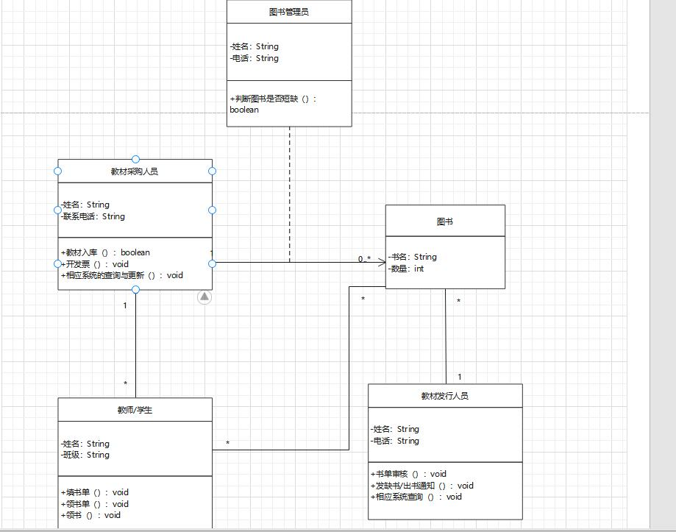

图1.2学校教材采购系统模块类图

销售系统模块是教材采购系统的另一大重要模块，用来购买书籍和管理数据库的更新, 能够实现对购买书籍的掌控。销售系统模块如图1.3所示。

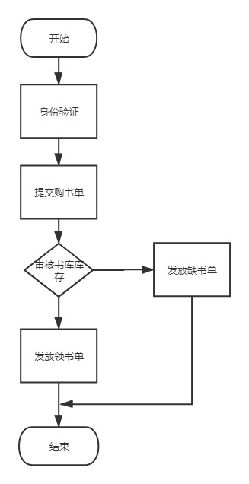

图1.3学校教材销售系统模块流程图

从图中可以看出，若是脱销教材，则登记缺书，发缺书单给书库采购人员，一旦新书入库后，即发进书通知单给教材发行人员。此外，书库工作人员还需要对书库进行更新与维护，及时的修改图书记录，并对现有的书进行分类、统计和整理。

1.4采购系统模块时序图如下：



图1.4销售系统模块时序图

1.5销售系统模块类图如下：

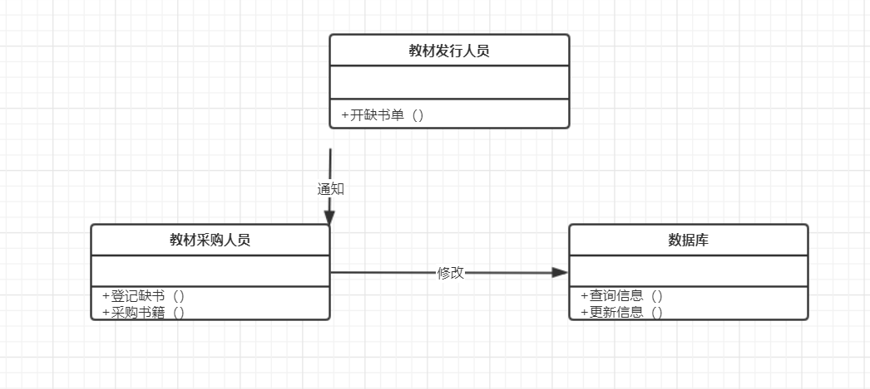

图1.5销售系统模块类图